
on-line

Ano: V - Nº 276
15/05/2007

SINDICATO DE TRABALHADORES EM EMPRESAS FERROVIÁRIAS DE BAURU, MATO GROSSO DO SUL E MATO GROSSO FILIADO A CUT-FNITST

Campanha Salarial 2007

Não compramos gato por Lebre ! ! !
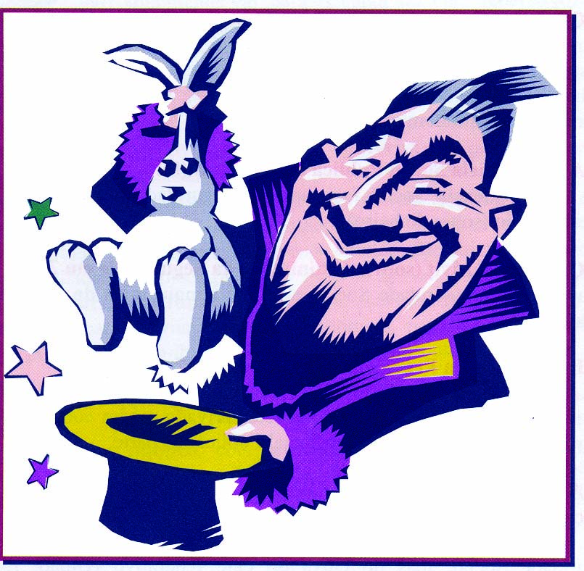

Estamos no sétimo mês de negociações com a Novoeste/All, e chegamos numa das fases decisivas de nossa campanha salarial. Nestes sete meses a categoria e a direção do sindicato mantiveram a postura de privilegiar as negociações, sem usar de artifícios e truques. A empresa neste período, de forma arbitrária, inescrupulosa, foi impondo à força alterações em normas, procedimentos e benefícios da categoria.
Toda a categoria pode neste período avaliar a prática e o discurso da direção da empresa. A ALL é uma empresa aberta, transparente, democrática, desde que se aceite o que é imposto sem questionamento. Nestes sete meses, é fácil verificar, vimos a empresa usar de todos os tipos de artimanhas para lesar a categoria, e elas não precisam ser repetidas.
Todas as solicitações da categoria, todas as medidas irregulares foram comunicadas, e a empresa simplesmente ignorou descumprindo cláusula de acordo de que tem que responder no prazo de 30 dias todas as solicitações do sindicato, demonstrando um total desapreço com os ferroviários.
Gastam milhões em contratação de conferencistas, escritórios renomados de advocacia, encontros e festas, para inculcar na mente dos trabalhadores o jeito de ser ALL. Ou seja, tentar domesticar a categoria. Não funcionou na Novoeste porque a atuação política do sindicato, foi o fator consciente neste processo.
Frente a toda esta situação, que se agravou com a usurpação da vontade soberana da categoria na eleição para escolher o representante dos trabalhadores para integrar o Conselho de Administração da empresa, onde os votos do companheiro Roberval foram anulados, o que é mais uma prova do autoritarismo e arrogância da empresa, a direção do sindicato e ativistas realizaram reunião ontem e hoje , para decidir o que fazer.
A decisão adotada foi a de comparecer em Curitiba dia 18, informando a empresa que a categoria entra em assembléia permanente, que todas as pendências precisam ser solucionadas. Caso isso não ocorra, a direção do sindicato encaminhará proposta a ser discutida, para aprovação e deflagração de greve por tempo indeterminado ainda no mês de maio.
A direção do sindicato também aprovou a entrega de dossiê para todos os deputados e senadores, apresentar denuncia a OIT e entrega de relatório ao BNDES, esta semana em Brasília, quando estará ocorrendo reunião da Federação Nacional Independente dos Trabalhadores Sobre Trilhos-CUT, da qual estará participando o diretor José Carlos da Silva.

Departamento de Comunicação. Jornalista Responsável: Arthur M. Júnior Mtb: 023536.
Email: sinferrobru@uol.com.br - Fone (14) 3223-6642 - http://www.sindferroviariosbauru.com.br

Responsabilidade Social Empresarial , ou Marketing Social ?

O presidente da empresa Bernardo, em editoral publicado na Revista Sem Fronteiras deste mês, explica o que é a política de Responsabilidade Social da Empresa, e apresenta o balanço social que todos os empregados receberam.
Mas o que seria Responsabilidade Social Empresarial? Quais os objetivos da mesma?
Neste artigo, procuramos explicar o que é SER, e como a ALL, diz uma coisa e pratica outra.
O movimento mundial, iniciado pelas empresas multinacionais e conhecido como Responsabilidade Social Empresarial é mais um subproduto do processo de globalização.

Os movimentos sociais e os críticos mais atentos anteveram os impactos sociais e ambientais perversos que adviriam das ações depredadoras das grandes empresas para se posicionarem no processo de globalização.
Esses resultados como privatizações, terceirizações, retirada de direitos trabalhistas, destruição dos sistemas previdenciários e de aposentadorias, racismo e discriminação, já tão conhecidos mostraram-se tão desastrosos e ilimitados que impulsionaram reações em todo mundo, das mais diversas organizações, tendo sempre à frente a classe operária e a juventude.
Frente as grandes mobilizações realizadas em todo mundo, a instituições que representam o capital, as grandes corporações e as grandes empresas, impulsionaram o desenvolvimento de ações que pudessem arrefecer os ânimos da revolta. Foi então que surgiu a tal de Responsabilidade Social da Empresas.
No entanto, o surgimento deste movimento não significa, absolutamente, nenhuma tomada de consciência ética ou postura responsável (se é que o patrão tem alguma), embora estes termos estejam incorporados no discurso empresarial.
No Brasil e na maioria dos países da América Latina, o empresariado tem enfatizado, divulgado e dado publicidade de forma enfática a ações assistencialistas como programas de Responsabilidade Social Empresarial, como forma de demonstrar seu compromisso com a sociedade.
Citamos como exemplo, são as ações publicadas pela ALL no seu Balanço Social que todos os ferroviários receberam neste mês. A ALL até criou um site, onde faz propaganda institucional de sua política de responsabilidade social.
Uma empresa para demonstrar verdadeira disposição de ser socialmente responsável, deve contemplar atitudes e disposição de diálogo e negociação, que vão além daquelas já estabelecidas formalmente pelas normas e regulamentos internacionais e leis nacionais. Será que na ALL, isso ocorre? Pela prática diária da gestão da empresa podemos ver que não.
Empresas como a ALL, para falarem em de Responsabilidade Social Empresarial - RSE, primeiro deveriam se comprometer com o cumprimento dos direitos mínimos já estabelecidos na Declaração Universal dos Direitos Humanos, formulada na década de 40 do século passado. Isto é básico, obrigatório e insuficiente, mas não cumprem.
Neste sentido, o Sindicato vem atuando desde que a ALL assumiu o controle da Novoeste, e propagandeando suas ações de “Responsabilidade Social” a aplicação e o respeito às normas internacionais da OIT, os princípios do Global Compact da Organização das Nações Unidas - ONU e as Diretrizes para empresas multinacionais (a ALL é uma multinacional) da Organização para a Cooperação e o Desenvolvimento Econômico OCDE, visando combater abusos nas relações de trabalho, cometidos pelas empresas que podem também ser denunciados no Ponto de Contato Nacional – PCN, sediado no Ministério da Fazenda.
Abusos como por exemplo; fraudar as eleições do Representante dos Trabalhadores para o Conselho de Administração como ocorreu na Novoeste, onde o funcionário Roberval obteve 152 votos de um total de 211 votantes, e de forma arbitrária, irresponsável e em conluio imoral, com aqueles que se prestaram a tal embuste, a anular os votos, e indicar dois concorrentes que receberam 29 e 15 votos respectivamente.
Como forma de agregar esforços utilizando a lógica empresarial da ALL, a atuação do sindicato será a de incorporar às diretrizes de sua, ajudando a criar espaços para a formação de comitês de empresa, redes sindicais e outras formas organizativas, especialmente no caso de empresas multinacionais, como a ALL, para defender e ampliar os direitos dos (as) trabalhadores (as).
O Sindicato atuará de forma crítica e fiscalizadora e denunciará todas as atitudes da empresa, no sentido de não permitir que ações superficiais e marqueteiras criadas para fortalecimento da imagem da ALL encubram as constantes violações dos direitos dos trabalhadores e dos cidadãos, como por exemplo; manter contrato com empresas prestadoras de serviços como a SC- Metrovias que atua no MS, alicia empregados no Maranhão e os matem isolados por mais de 45 dias , sem efetuar o pagamento de salários. Isto é Irresponsabilidade Social Empresarial.

